CÁC HOẠT ĐỘNG NỔI BẬT CỦA TRƯỜNG MẦM NON NGHĨA PHONG CHÀO MỪNG NGÀY NHÀ GIÁO VIỆT NAM
Chào mừng ngày nhà giáo Việt Nam 20-11, trường Mầm non Nghĩa Phong đã thể hiện năng lực chuyên môn vững vàng, tinh thần đổi mới sáng tạo và sẵn sàng thích ứng với giáo dục thời đại số. Mỗi hoạt động giáo dục không chỉ là bài học mà còn là thông điệp yêu thương , minh chứng cho tấm lòng tận tụy và niềm say mê gieo mầm xanh tri thức tương lai.
Mỗi tiết học là một sân khấu nhỏ, nơi cô trò cùng nhau khám phá , trải nghiệm và lan tỏa tình yêu thương.
Với mục tiêu giáo dục của trường mầm non Nghĩa Phong học bằng chơi, chơi mà học – tổ chức các hoạt động giáo dục lấy trể làm trung tâm.
Trẻ được rèn luyện thể chất qua các trò chơi vận động, bài tập phát triển cơ thể; được phát triển ngôn ngữ qua những câu chuyện, bài thơ, trò chuyện cùng cô và bạn bè; được hòa mình vào âm nhạc qua các bài hát, điệu múa vui tươi.

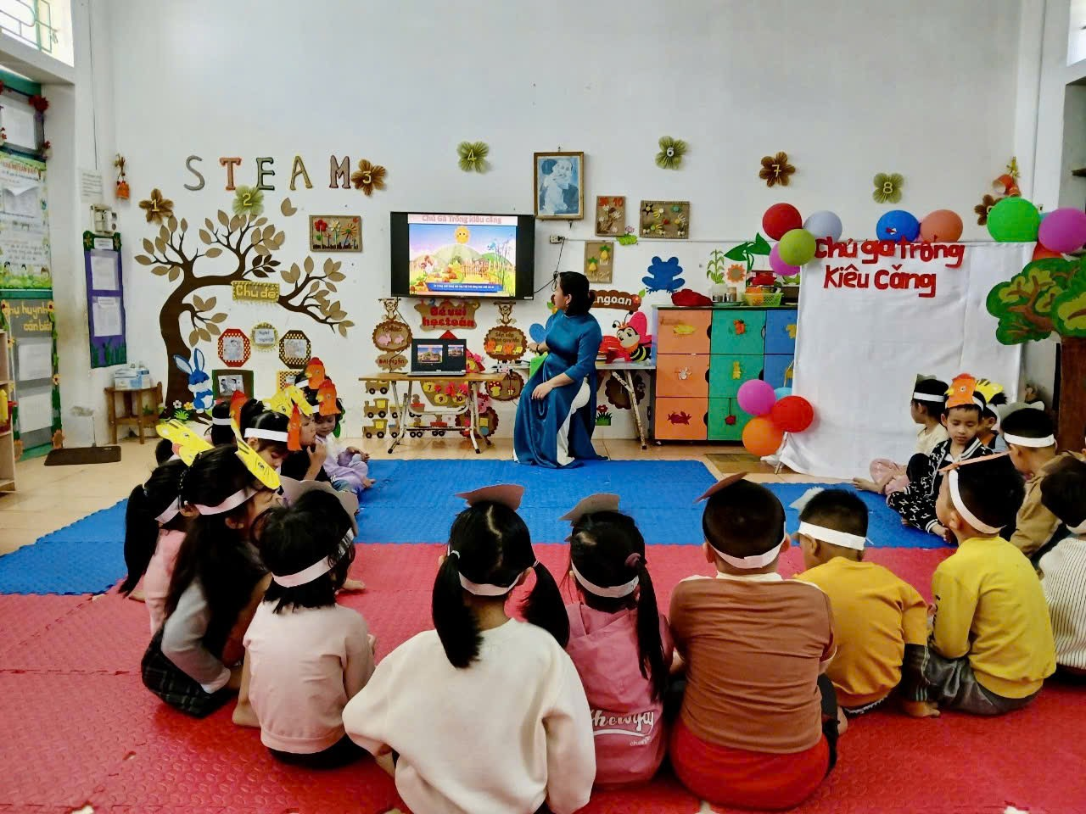
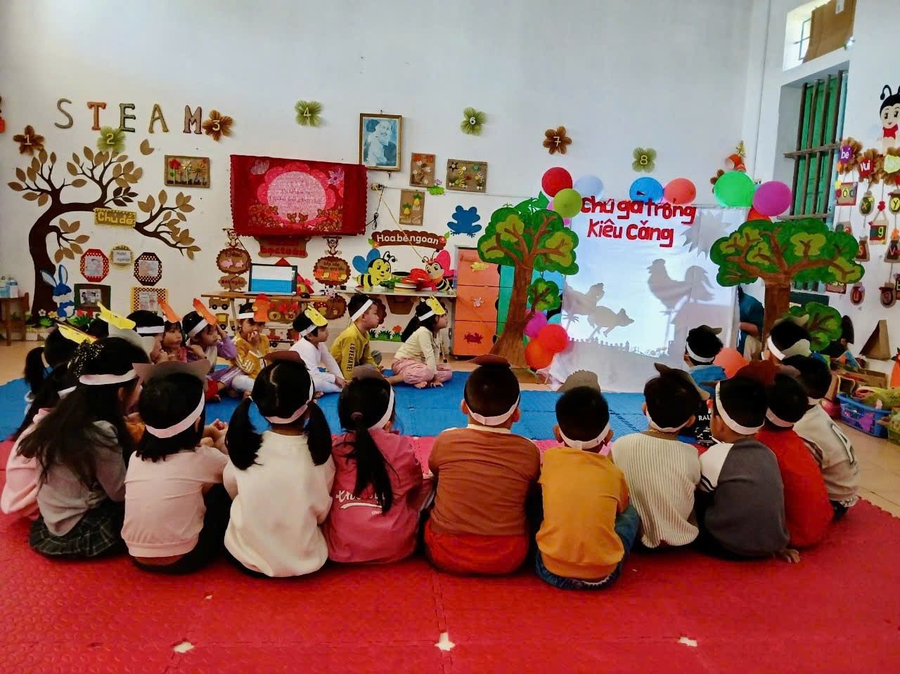
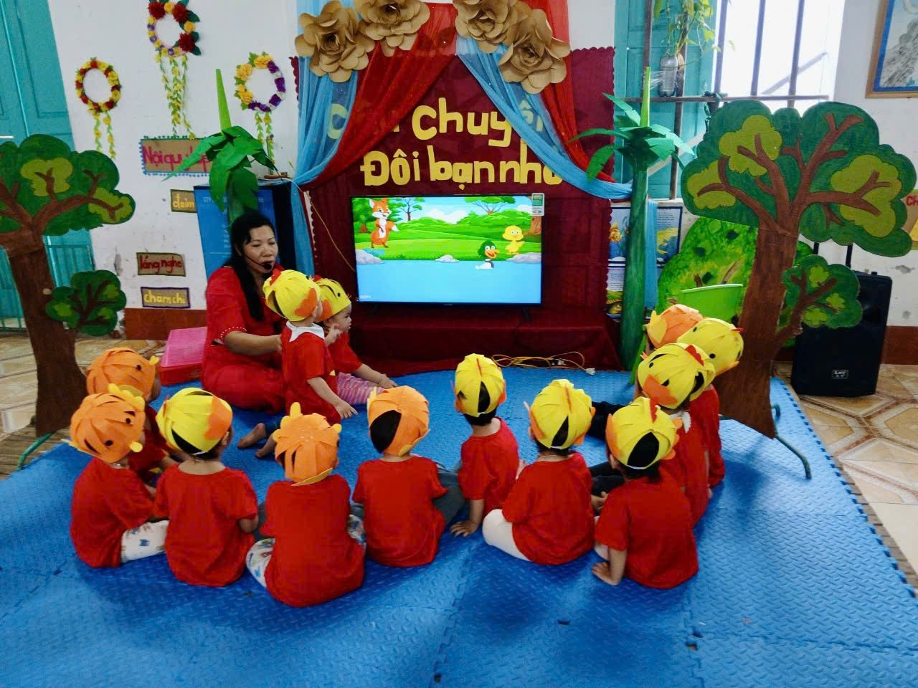
Trong các giờ khám phá khoa học, trẻ tìm hiểu thế giới xung quanh qua quan sát, trải nghiệm thực hành thí nghiệm đơn giản, hình thành tư duy khám phá, tìm tòi sáng tạo phát huy tính ham hiểu biết của trẻ.
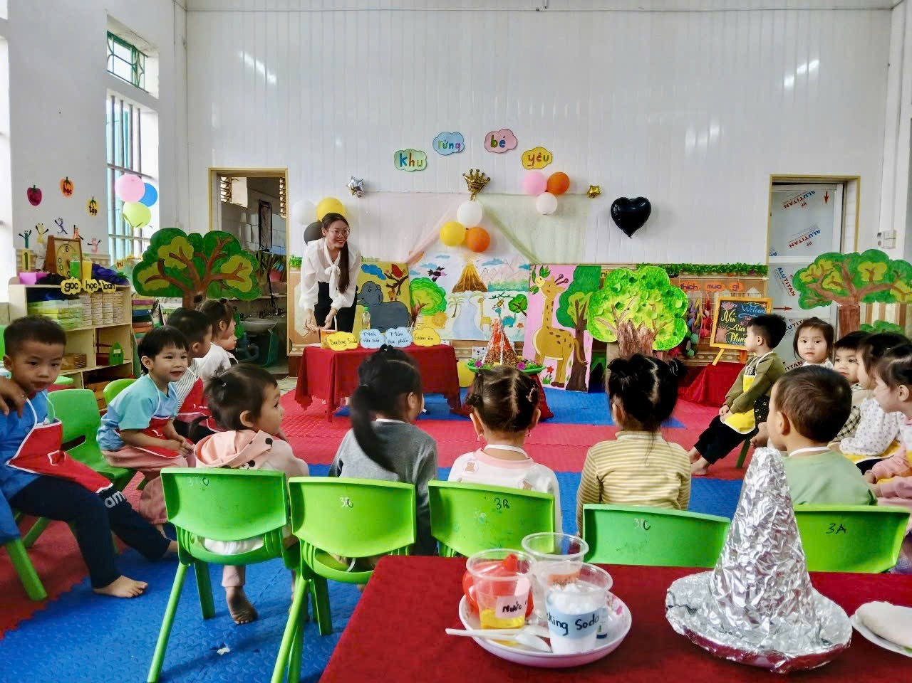
Hoạt động giáo dục kỹ năng sống giúp trẻ biết tự phục vụ, giao tiếp lễ phép, hợp tác và yêu thương.
Đặc biệt, nhà trường luôn lồng ghép giáo dục đa văn hóa các vùng miền, giúp trẻ hiểu biết và trân trọng bản sắc văn hóa dân tộc, yêu quê hương đất nước.
Nhằm giúp trẻ tìm hiểu về nét đẹp văn hóa dân tộc và rèn luyện kỹ năng sống, trường mầm non tổ chức hoạt động khám phá – trải nghiệm “Làm bánh trôi” vô cùng hấp dẫn.
Trong hoạt động này, trẻ được quan sát nguyên liệu như bột nếp, đường phên, nước ấm và được cô hướng dẫn từng bước để nặn, vo tròn và thả bánh vào nồi nước sôi. Qua đó, trẻ không chỉ rèn luyện sự khéo léo của đôi tay mà còn hiểu thêm về ý nghĩa ngày Tết Hàn Thực (mùng 3 tháng 3 âm lịch) – ngày tưởng nhớ tổ tiên, thể hiện tinh thần “uống nước nhớ nguồn” của dân tộc ta.
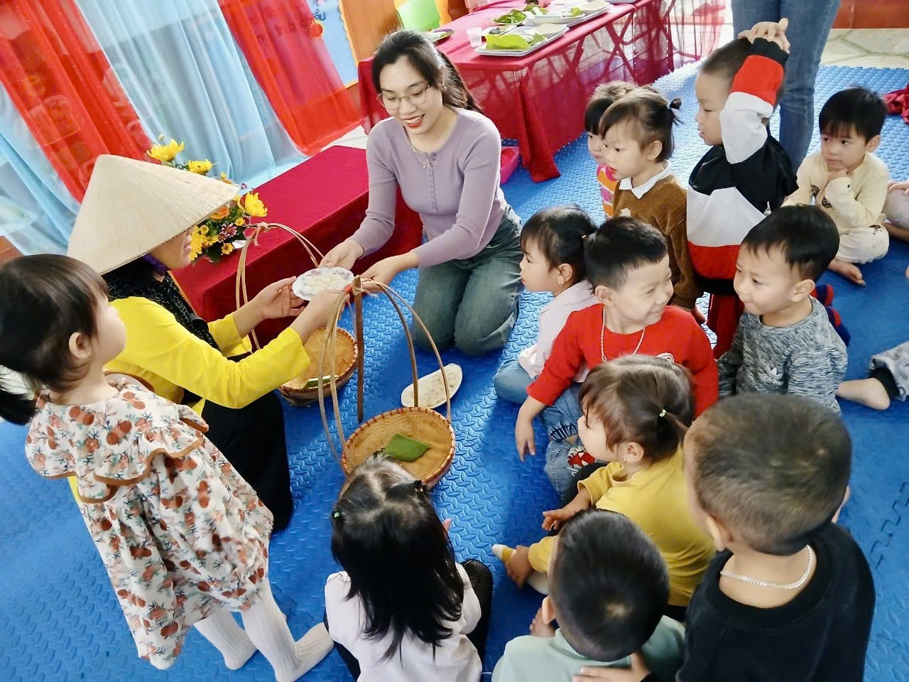
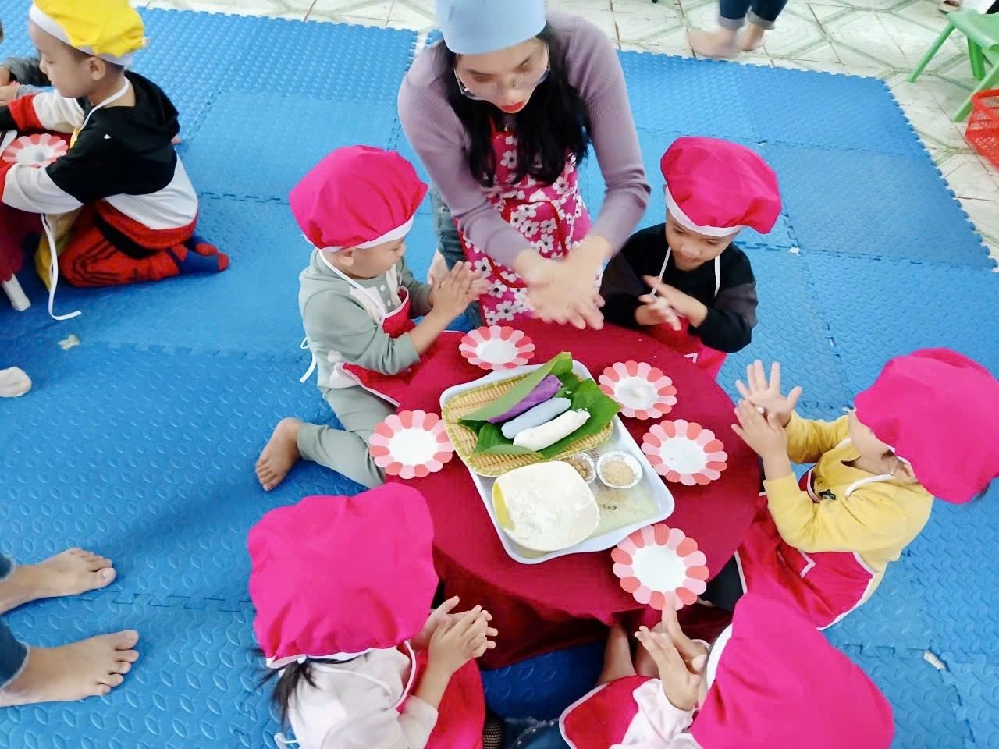
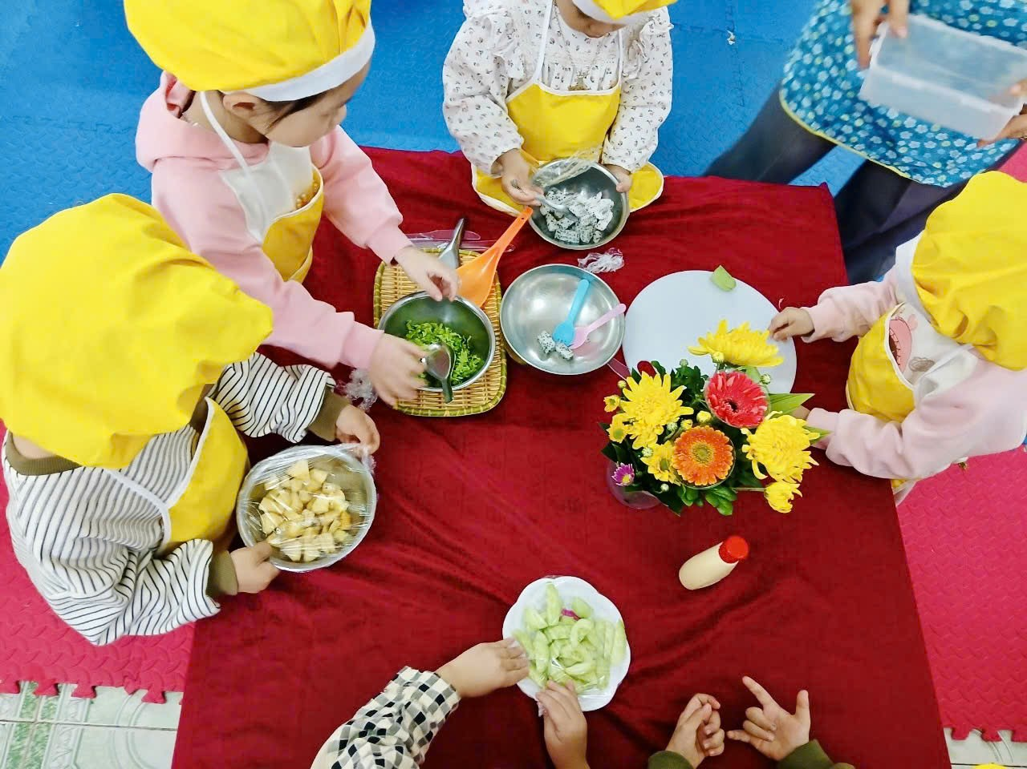

Bên cạnh việc phát triển kỹ năng vận động tinh, hoạt động còn giúp trẻ phát triển ngôn ngữ, tư duy quan sát, khả năng hợp tác và ý thức giữ gìn vệ sinh, an toàn thực phẩm. Trẻ được trải nghiệm niềm vui khi tự tay làm nên sản phẩm của mình, cảm nhận hương vị ngọt ngào, dẻo thơm của chiếc bánh trôi nhỏ bé.
Đặc biệt việc giáo dục, dạy trẻ ca dao, đồng dao có ý nghĩa quan trọng trong việc hình thành và phát triển nhân cách trẻ mầm non. Qua những lời ca mộc mạc, gần gũi, trẻ được rèn luyện ngôn ngữ, phát triển trí nhớ và khả năng cảm thụ âm nhạc, nhịp điệu. Đồng thời, nội dung ca dao, đồng dao giúp trẻ hiểu biết về văn hóa dân tộc, bồi dưỡng tình yêu quê hương, con người. Đây cũng là hình thức giáo dục nhẹ nhàng, tạo niềm vui và gắn kết tình bạn trong các hoạt động tập thể.
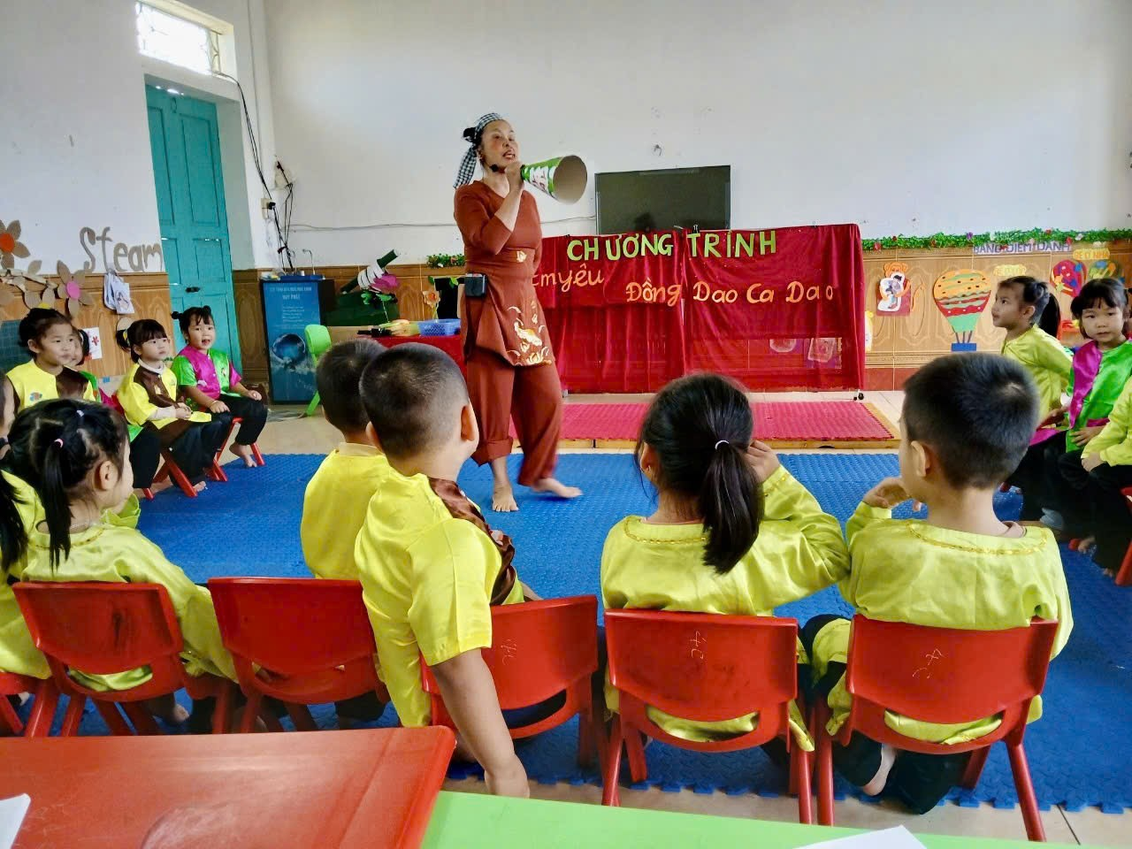
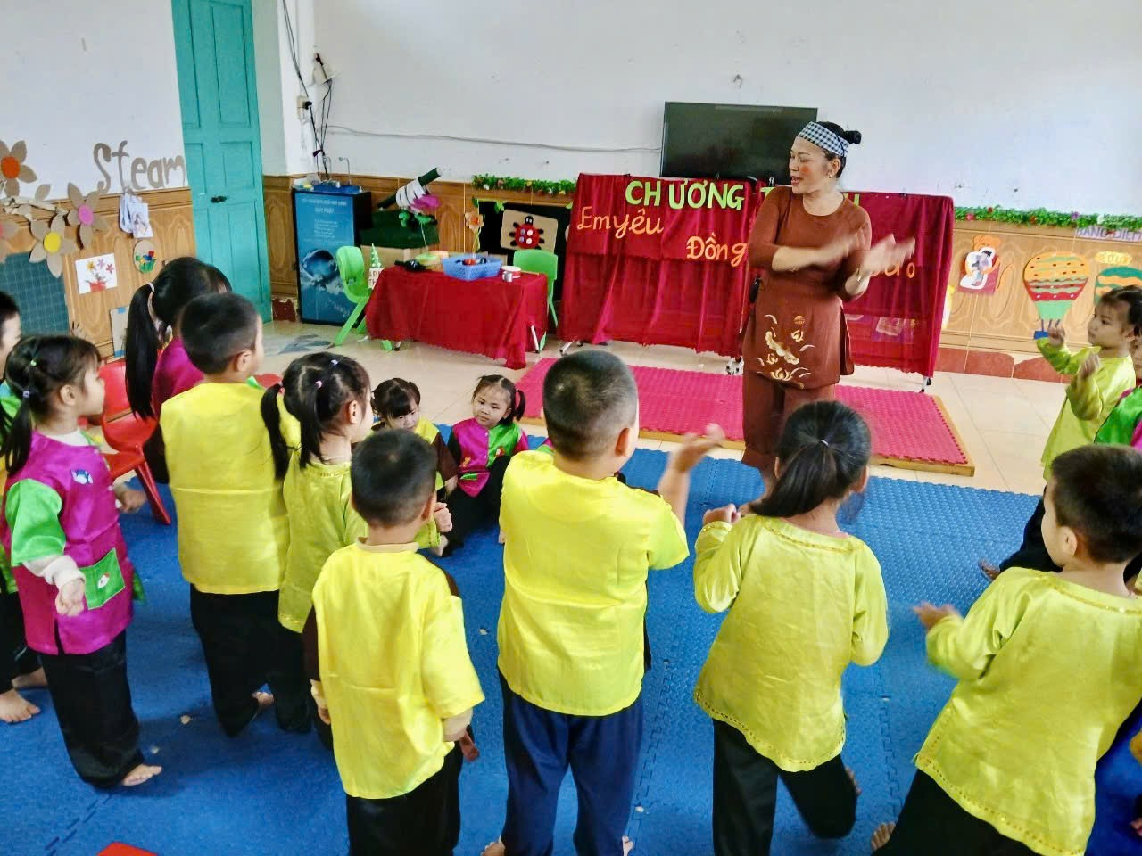
Mỗi một hoạt động đều mang sắc thái khác nhau nhưng đều hướng tới mục tiêu phát triển toàn diện cho trẻ. Việc tổ chức các hoạt động giáo dục hàng ngày và lồng ghép các ngày hội, ngày lễ tổ chức theo các sự kiện trong tháng sẽ mang đến cho trẻ những trải nghiệm kĩ năng đúng và phù hợp với từng độ tuổi.
Giáo viên

Nguyễn Thị Bình

